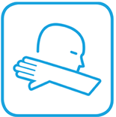  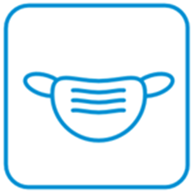  Bildquelle: BZgA | Attori e partecipanti  La partecipazione dovrebbe avvenire solo da casa  - se ha avuto contatti con una persona ritenuta positiva per SARS-CoV-2 negli ultimi 14 giorni  - se è stato in „un'area a rischio / particolarmente colpita“ negli ultimi 14 giorni  - Se sei malato  Mantieni la distanza  - 1,5 metri di distanza minima  - non si applica ai membri della stessa famiglia  Copertura bocca e naso  - Coprire bocca e naso  - usare una maschera facciale medica o una maschera FFP 2  Igiene delle mani  Lavare o disinfettare le mani regolarmente  - quando si entra e si esce da edifici e negozi  - dopo essere andato in bagno  - dopo aver utilizzato le strutture comunitaria e gli oggetti  - dopo starnutire, soffiarsi il naso o tossire  Verso tosse e starnuti  - Tossire e starnutire nell'incavo del braccio  Ricamcio d‘aria  - ventilare permanentemente se possibile  - Ventilare con le finestre spalancate per almeno X min dopo X min

